

Université du Québec à Rimouski

Campus de Rimouski

TRAVAIL PRATIQUE 2  
Interface graphique du système de gestion de pharmacies

Par

**Émile bossé** et **William Thibodeau**

Travail présenté à **M. Ismail Khriss**

Dans le cadre du cours de **Génie logiciel II**

INF23207

24 novembre 2017

Table des matières

Introduction 3

Prototypes d’interfaces 4

Page de connexion 4

Page d’accueil 5

Gestion de patients 6

Gestion de médecins 7

Gestion de pharmacies 8

Gestion de médicaments 9

Gestion des rapports 10

Gestion de prescriptions 11

Entrer une prescription 12

# Introduction

Le TP2 a pour but de faire les interfaces d’un système de pharmacie puisqu’il faut penser à l’expérience utilisateur ainsi qu’à toutes les options possibles. Dans notre approche du problème nous avons opté vers une approche traditionnelle des interfaces utilisateur avec quelques nouveautés comme la page d’accueil qui s’agencera très bien à un système tactile, mais aussi très efficace et intuitif avec un système traditionnel.

# Prototypes d’interfaces

## Page de connexion

La page de connexion est la première page que l’utilisateur verra. Elle permet au pharmacien de se connecter et d’accéder à l’application avec ses informations. Le nom d’utilisateur et le mot de passe sera envoyé sous forme de hash à la base de données lorsque le bouton « Connexion » est appuyé. La base de données va chercher un compte utilisateur avec le bon nom de compte et si le hash envoyé du mot de passe correspond à celui dans la base de données, la connexion sera approuvée. Dans le cas contraire, une fenêtre informative apparaîtra pour informer qu’il y a une erreur avec le nom d’utilisateur ou le mot de passe.

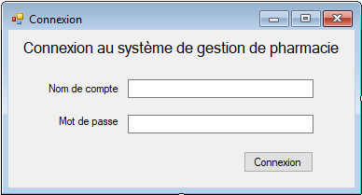

## Page d’accueil

Lorsque l’utilisateur est connecté, il arrive sur la page d’accueil qui comporte le menu général avec les options principal du système. Le bouton « Médicaments » renvoi à la page de gestion des médicaments qui permettra d’ajouter et de mettre à jour des médicaments dans la base de données. La page de gestion des médicaments permet aussi l’impression des rapports mensuel pour obtenir l’information sur les ruptures de stock et les ventes. Le bouton « Médecins » renvoi à la page de gestion des médecins. Le bouton « Patients » renvoi à la page de gestion des patients qui permettra au pharmacien de faire la gestion de patients. Le bouton « Pharmacie » renvoi à la page de gestion des pharmacies. Le bouton « Prescription » renvoi à la page de gestion des prescriptions ce qui nous permettra, entre autres, de faire l’ajout de prescription et le renouvellement des prescriptions. Le bouton « Quitter » déconnecte l’utilisateur et ferme l’application.

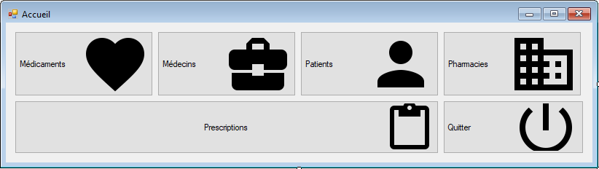

## Gestion de patients

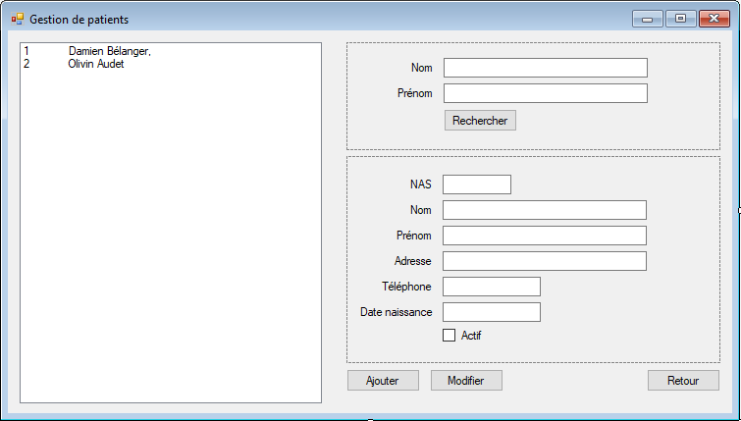La fenêtre de gestion des patients permet de faire les opérations de base de la table patient dans la base de données. Soit, l’ajout de patients, la modification de patients et la désactivation de patients. La zone supérieure droite permet d’effectuer une recherche. Initialement, la zone de gauche contient la liste de tous les patients, mais une fois une recherche effectuée, celle-ci contient le résultat de la recherche. Lorsque l’utilisateur appuie sur l’un des patients dans la liste, ses informations sont visibles dans la zone en bas à droite. De base, le bouton « Modifier » est inaccessible et lorsque l’utilisateur effectue une modification dans l’un des champs, le bouton « Modifier » devient accessible et enregistrera les modifications. Le bouton « Ajouter », quant à lui, est toujours accessible et il ouvre une fenêtre permettant à l’utilisateur d’ajouter le patient en question. L’attribut « Actif » permet de faire la désactivation.

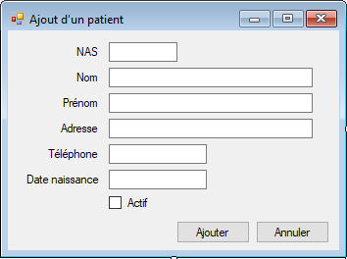

## Gestion de médecins

La gestion des médecins est aussi une page qui permet de faire les opérations de base, mais avec les médecins. La recherche en haut à droite affichera ses résultats dans la section de gauche. De plus, La section en bas à droite contient les informations sur le médecin sélectionné dans la section de gauche.

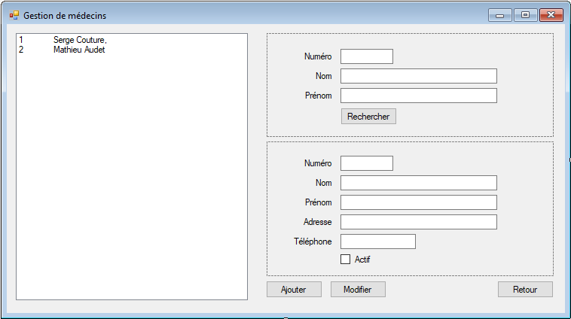

## Gestion de pharmacies

La gestion de pharmacie est l’une de fenêtre de gestion les plus simple. Elle effectue seulement les opérations de base sur la base de données. La section en haut à droite est la section de recherche, la section de gauche est la section avec les résultats et la section en bas à droite est la section contenant les informations relatives à la pharmacie sélectionnée dans la section de gauche. L’attribut « Actif » permet de désactiver une pharmacie. Le bouton « Modifier » est accessible lorsque l’une des informations de la pharmacie sélectionnée a été modifiée et permet d’enregistrer les modifications. Le bouton « Ajouter » permet d’ouvrir une autre fenêtre contenant tous les champs nécessaires pour ajouter une pharmacie à la base de données. Le bouton « Retour » permet de retourner à la page d’accueil.

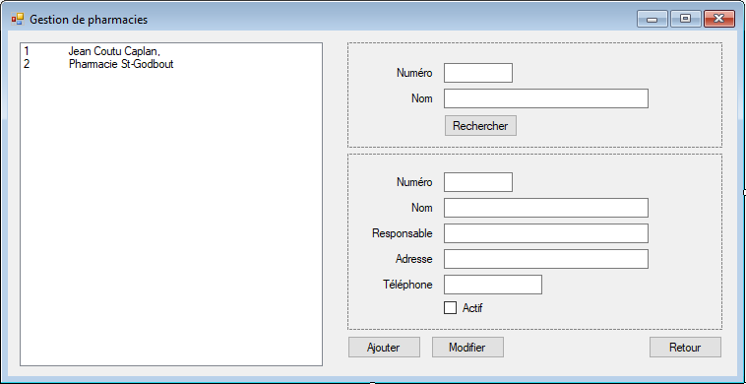

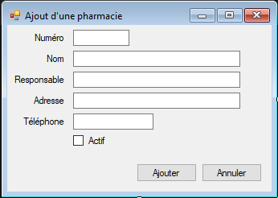

## Gestion de médicaments

La fenêtre de gestion des médicaments comporte quelques subtilités comme l’impression des rapports. La zone supérieure droite est encore une fois pour la recherche dans la base de données. La zone de gauche contient les résultats de la recherche. La zone en bas à droite contient les informations du médicament sélectionné dans la zone de gauche. Lorsque l’on appuie sur le bouton « Ajouter », une fenêtre s’ouvre nous permettant de remplir des champs pour ajouter un nouveau médicament.

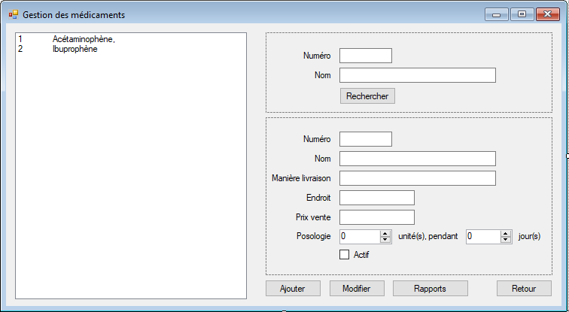

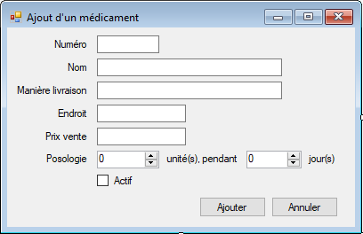

## Gestion des rapports

Lorsqu’on appuie sur le bouton « Rapports », la fenêtre suivante s’ouvre et permet de choisir quel type de rapport l’utilisateur désire faire l’impression. Par la suite, l’utilisateur n’a qu’à choisir la date de début et la date de fin. La zone de gauche est l’aperçu des données qui seront dans le rapport. Il suffit maintenant d’appuyer sur le bouton « Générer » pour générer le rapport qui sera par la suite imprimé.

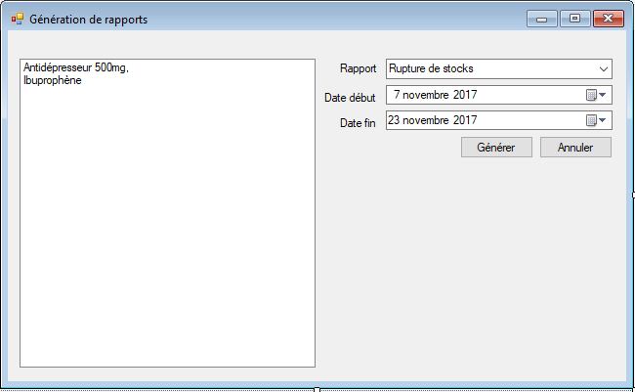

## Gestion de prescriptions

La gestion des prescriptions est la gestion la plus complète. La section en haut à droite contient les éléments de recherche. La section de gauche contient tous les résultats de la recherche. La section du milieu à droite contient les informations relatives à la prescription sélectionnée dans la partie de gauche. La section en bas à droite contient le bouton qui permettra de lancer l’assistant de prescription qui sera détaillé plus en détails dans la prochaine section.

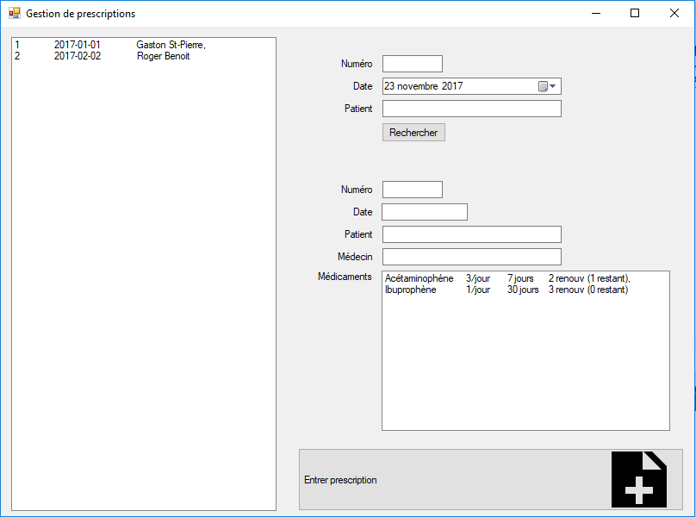

## Entrer une prescription

Premièrement, il faut choisir s’il s’agit d’une nouvelle prescription ou d’un renouvellement. La fenêtre qui offre ce choix ressemblera à la figure suivante ayant tout simplement deux boutons avec les choix bien indiqués. Le titre pourrait être appelé à changer.

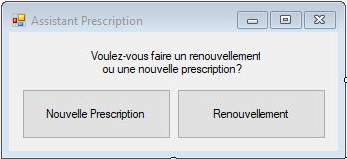

Deuxièmement, lorsque l’on fait le choix de faire une nouvelle prescription, nous arrivons avec cette fenêtre. Dans la partie supérieure gauche, nous avons l’espace pour effectuer des recherches. Il suffit d’entrer le numéro de licence du médecin et d’appuyer sur « Rechercher ». Si aucun résultat n’est trouvé, alors un message indiquant qu’aucun médecin avec ce numéro de licence n’a été trouvé s’affichera en dessous de l’espace de recherche. De plus, le bouton « Ajouter Nouveau Médecin » deviendra accessible. En appuyant sur ce bouton, les champs d’informations du médecin deviennent accessibles et un bouton « Confirmer » s’ajoute au bas de la liste d’informations. Cependant, si un résultat est retourné par la recherche, alors les informations du médecin seront affichées dans la zone « Médecin trouvé » de façon qu’on ne puisse pas les modifier, mais seulement les visionner. Par la suite, le pharmacien doit entrer la date dans le champ prévu à cet effet. Cela aura pour effet de rendre accessible le bouton « Suivant ». En appuyant sur « Suivant », on va à la prochaine étape, en appuyant sur « Précédent » on va à l’étape précédente. En appuyant sur « Cancel » on ferme l’assistant et, par la même occasion, on annule la prescription.

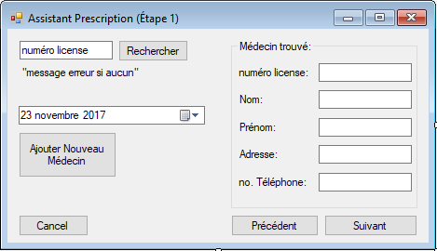

Troisièmement, la prochaine étape sert à entrer le patient les informations relatives au patient. Ce qui correspond à l’étape « Suivant » de l’image précédente. Arrivé à cette fenêtre, le concept reste le même que la précédente, mais le moyen de recherche n’est pas aussi efficace. Ici, il suffit d’entrer le nom du patient et le nombre de résultat sera affiché en dessous de la recherche et celui-ci sera suivis d’une liste déroulante contenant tous les résultats. Donc, ceci nous permet de choisir le bon patient et de voir ses informations à droite dans la section « Patient trouvé : ». Dans cette fenêtre, le bouton « Ajouter Nouveau Patient » sera toujours disponible puisqu’il est possible de recevoir des résultats à notre recherche, mais qu’aucun ne correspond au patient désiré. Du coup, en appuyant sur « Ajouter Nouveau Patient », les champs d’informations situés à droite seront vidés et un bouton « Confirmer » sera ajouté à la suite des informations. Aussitôt qu’un patient sera sélectionné, le bouton « Suivant » sera accessible pour permettre d’aller à l’étape d’ajout des médicaments.

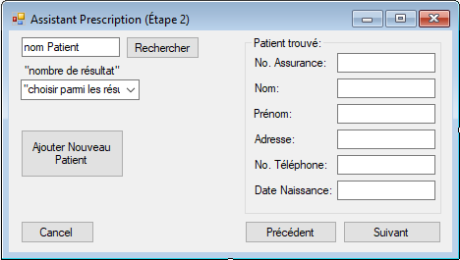

Quatrièmement, lorsque l’utilisateur sera arrivé à l’étape d’ajout des médicaments à la prescription, La fenêtre devrait ressembler à l’image suivante. Le schéma général de la fenêtre est le même que pour les autres à quelques exceptions près. Il y a toujours la zone de recherche de médicaments en haut à gauche. Le résultat de la recherche sera affiché dans la section de droite et si les informations conviennent au pharmacien, il n’a qu’à appuyer sur « Confirmer ajout médicament » pour l’ajouter à la liste de médicaments que la prescription comprend. Si en appuyant sur le bouton « Quantité stock » et que celle-ci est égale à zéro, alors une fenêtre d’informations apparaîtra et il sera enregistré dans les ruptures de stock. Par la suite, le pharmacien devra, pour chaque médicament, entrer le nombre d’unité par jour ainsi que le nombre de jours. Ainsi, le système calculera la quantité et les unités. Une fois qu’il aura au moins un médicament dans la liste est que les informations relatives à ce médicament seront remplies (nombre par jour et nombre de jour) le bouton « Suivant » sera accessible.

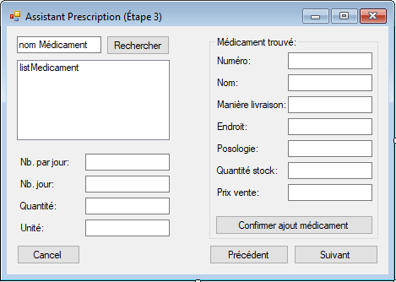

Cinquièmement, l’étape de finalisation qui nous affiche le prix total ainsi que des informations sur le pharmacien qui est connecté. Le nombre de renouvellement devra être entré avant de pouvoir appuyez sur « Terminer ». Une fois complété, le système gardera une copie de la prescription, fera les étiquettes, l’impression des étiquettes et il gardera une copie de la facture. Cette fenêtre de fin est la même peu importe le chemin choisit par le pharmacien au départ. C’est-à-dire, soit une nouvelle prescription ou un renouvellement. Dans le cas d’un renouvellement, le nombre de renouvellement ne sera pas accessible et sera décrémenté automatiquement.

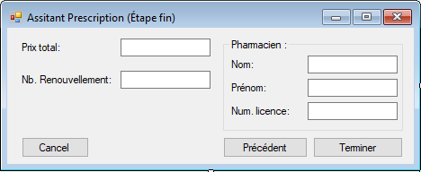

Pour le choix initial, s’il s’agissait d’un renouvellement, la première fenêtre serait la suivante. Soit la zone habituelle de recherche en haut à gauche avec le résultat à droite et ses informations. Le pharmacien devra indiquer si le numéro de pharmacie indiqué dans les informations est le même que la pharmacie où il se trouve actuellement. Pour se faire il n’aura qu’à choisir « Même pharmacie » ou « Différente pharmacie », ainsi le système pourra savoir où aller chercher les informations et où les enregistrer.

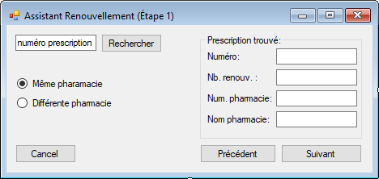

Par la suite, il devra ajouter les médicaments de la prescription pour savoir s’il les possède en stock. Pour se faire, le pharmacien n’aura qu’à entrer le numéro du médicament et s’il est en stock le bouton « Ajouter » sera accessible et permettra de l’ajouter à la liste de médicament qui seront fourni. S’il n’est pas en stock, alors une fenêtre informative apparaîtra et le système enregistrera le médicament comme rupture de stock. Finalement, lorsque le pharmacien appuis sur « Suivant » cela nous renvoi à la même étape finale que dans la situation où on fait une nouvelle prescription.

